

***Кафедра культурологии и информационной деятельности***

Ты энергичный, целеустремленный, любишь работать

с компьютерами, мечтаешь построить карьеру в сфере

менеджмента и управления?

Тогда тебе непременно нужно больше узнать о нашей

специальности.

**Кто мы?**

Профессиональная команда из документоведов, культурологов,

историков, социологов, IT-специалистов, готовая поделиться своими

знаниями и новейшими разработками, помочь в приобретении

профессиональных навыков и качеств, воспитать будущих специалистов.

**Что мы предлагаем?**

Качественное образование, основанное на лучших педагогических методиках,

освоение одной из наиболее востребованных профессий, практика в государственных

и частных организациях с возможностью дальнейшего трудоустройства,

изучение нескольких иностранных языков, возможность стажировки и обмена опытом

в европейских компаниях.

Мариупольский государственный университет

Исторический факультет

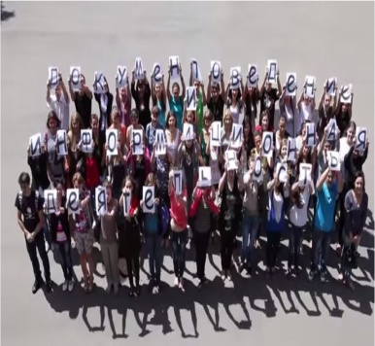

Мариупольский государственный университет – это ВУЗ IV уровня аккредитации. В составе университета 5 факультетов: филологический, исторический, экономико-правовой, иностранных языков, греческой филологии. За годы своего развития МГУ разработал и реализует собственную модель международного сотрудничества – более 300 студентов и преподавателей ежегодно принимают участие в научных и культурно-образовательных зарубежных стажировках в 20 странах мира. В университете действует Болонская система образования. После окончания ВУЗа студенты получают дипломы европейского образца, что дает возможность реализовать себя за пределами Украины.

Адрес: г. Мариуполь, пр. Строителей, 129

Тел.: (0629) 52-99-46.

Сайт: <http://mdgu-kid.at.ua/>

**KEEP CALM**

**AND**

**STUDY HARD**

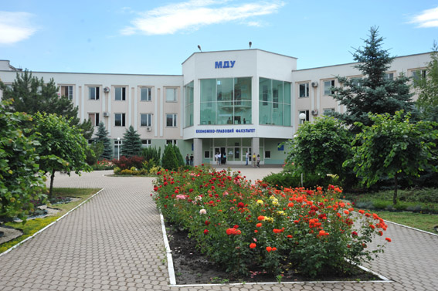

***Пришло время выбрать будущую профессию? Сделай правильный выбор!***

